|  |  |  |
| --- | --- | --- |
|  |  | 前景与范围文档 |

2016/10/15

**PPAP需求小组**

141250062 李昊朔（PM）141250079 刘兴

141250122谭琼 141250135王卉

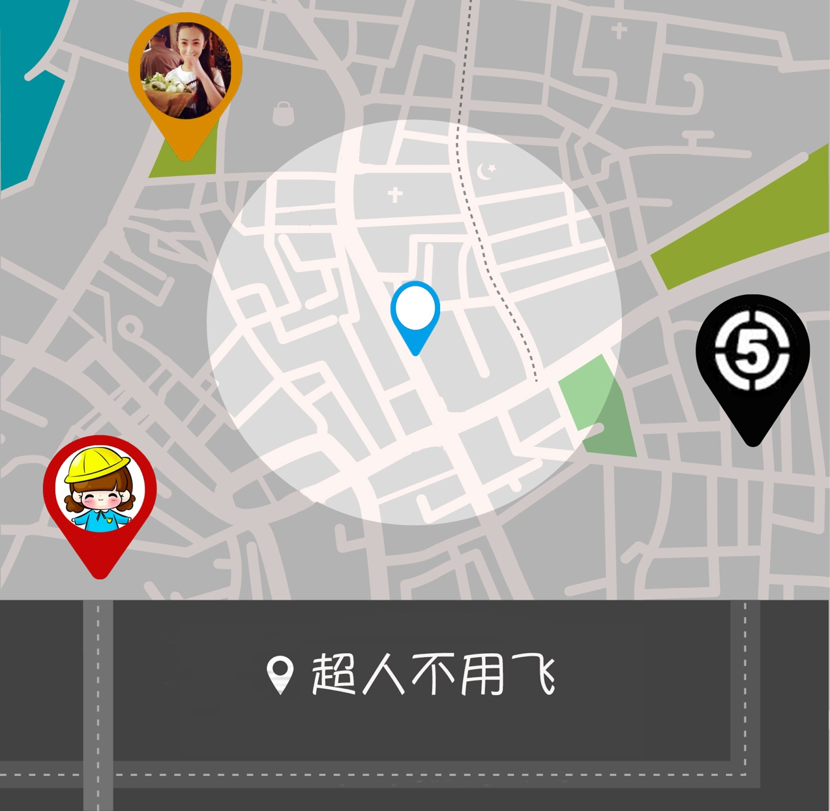

目录

**PPAP需求小组** 1

1.业务需求 4

1.1项目背景 4

1.2业务机遇 4

1.3业务目标与成功标准 5

1.3.1业务目标 5

1.3.2 成功标准 6

1.4业务风险 6

2.项目前景 6

2.1前景概述 6

2.1.1 概述 6

2.1.2 系统上下文 7

2.2主要特性 7

2.3假设与依赖 8

2.3.1 系统假设 8

2.3.2 系统依赖 8

3.范围与局限性 9

3.1版本范围 9

3.2限制与排除 9

4.业务背景 10

4.1涉众资料 10

4.2操作环境 11

4.3项目属性 11

5.词汇表 12

6.参考资料 12

7.附录 13

**更新历史**

|  |  |  |  |
| --- | --- | --- | --- |
| **修改人员** | **日期** | **变更原因** | **版本号** |
| 谭琼 | 2016-10-15 | 文档初稿 | 1.0 |
|  |  |  |  |

# 1.业务需求

业务需求描述了帮助系统的最终目标，以及使用系统的用户所能得到的获益。

## 1.1项目背景

每个人总会遇到需要紧急帮助的时候，可能是需要别人的举手之劳。然而这个时候，亲近的朋友、家人可能并不在身边，不能提供及时到位的帮助。也可能是需要不那么紧急的帮助，但是周围并没有足够的资源解决自己的问题。在某些人需要别人帮助的同时，也有一部分人可能在无聊地散步、发呆，有着空余的时间与资源，但却是闲置的。

## 1.2业务机遇

需要帮助的人通过帮助系统发布求助消息，描述自己需要的帮助以及酬劳，愿意提供帮助的人通过该系统查看各种求助消息，选择感兴趣且能够解决的求助进行支援。通过这样一个系统，使得求助的人可以得到及时的帮助，解决燃眉之急，也让提供帮助的人获取精神以及物质上的回报，闲置的资源也得到了充分的利用。这促进了人与人之间的互帮互助，提高人们生活的幸福感。帮助系统定位求助者的位置，提供帮助者可以就近选择求助者进行帮助，也可以根据自己的兴趣选择要帮助的人进行帮助。

## 1.3业务目标与成功标准

### 1.3.1业务目标

更详细的业务目标参见目标模型文档。

|  |  |
| --- | --- |
| 业务目标ID | BO-01 |
| 内容 | 在第一版系统上线之后一年内，促进用户主动提供帮助 |
| 度量标准(Scale) | 用户提供帮助的总次数 |
| 计量方法(Meter) | 根据系统保存数据，自行统计 |
| 理想标准 | 1. 总帮助次数达到500次 |
| 一般标准 | 1. 总帮助次数达到250次 |
| 最低标准 | 1. 总帮助次数叨叨150次 |

|  |  |
| --- | --- |
| 业务目标ID | BO-02 |
| 内容 | 在第一版系统上线之后一年内，促进用户主动通过本系统寻求帮助 |
| 度量标准(Scale) | 用户发布求助消息的总次数 |
| 计量方法(Meter) | 根据系统保存数据，自行统计 |
| 理想标准 | 1. 总求助次数达到500次 |
| 一般标准 | 1. 总求助次数达到250次 |
| 最低标准 | 1. 总求助次数叨叨150次 |

|  |  |
| --- | --- |
| 业务目标ID | BO-03 |
| 内容 | 在第一版系统上线之后一年内，促进专业机构发挥作用 |
| 度量标准(Scale) | 用户向专业机构求助的总次数以及专业机构提供帮助的总次数 |
| 计量方法(Meter) | 根据系统保存数据，自行统计 |
| 理想标准 | 1. 向专业机构求助总次数达到50次 2. 专业机构提供帮助的总次数达到50次 |
| 一般标准 | 1. 向专业机构求助总次数达到25次 2. 专业机构提供帮助的总次数达到25次 |
| 最低标准 | a) 向专业机构求助总次数达到15次  b) 专业机构提供帮助的总次数达到15次 |

### 1.3.2 成功标准

· SC-01：在第一版系统上线之后半年内，注册用户达到500人

· SC-02：在第一版系统上线之后半年内，进行满意度调查，用户满意度达到50%以上

· SC-03：在第一版系统上线之后半年内，每日活跃用户量达到100人

## 1.4业务风险

|  |  |  |  |
| --- | --- | --- | --- |
| **风险ID** | **风险描述** | **可能性** | **影响** |
| IR-01 | 使用该系统的学生太少 | 0.3 | 9 |
| IR-02 | “提供帮助的人”参与度低 | 0.4 | 9 |
| IR-03 | 求助信息虚假，无病呻吟 | 0.3 | 8 |
| IR-04 | “寻求帮助的人”不兑现预定的报酬 | 0.3 | 8 |
| IR-05 | 用户对系统个人隐私安全保护不信任 | 0.2 | 4 |
| IR-06 | 不法分子乘人之危 | 0.2 | 8 |
| IR-07 | 公司支出大量奖励，导致盈利下降 | 0.5 | 9 |

# 2.项目前景

## 2.1前景概述

### 2.1.1 概述

“帮助系统”是一个基于Internet的应用程序。对那些急需寻求帮助的人来说，他们可以在这个平台上发布自己的求助消息，可以选择是否支付报酬，可以找人解决小事情，也可以寻求专业团队的帮助。对那些有着空闲时间与精力的人来说，他们可以通过这个平台，根据自己的资源与兴趣选择求助者进行帮助，可以在这个平台上寻找赚钱的机会，也有机会体验乐于助人的快感。该系统旨在建立起一个互帮互助的社区，我们希望能够通过这个平台将爱心在正确的时间送到正确的地点。

### 2.1.2 系统上下文

帮助系统的系统上下文图如图所示

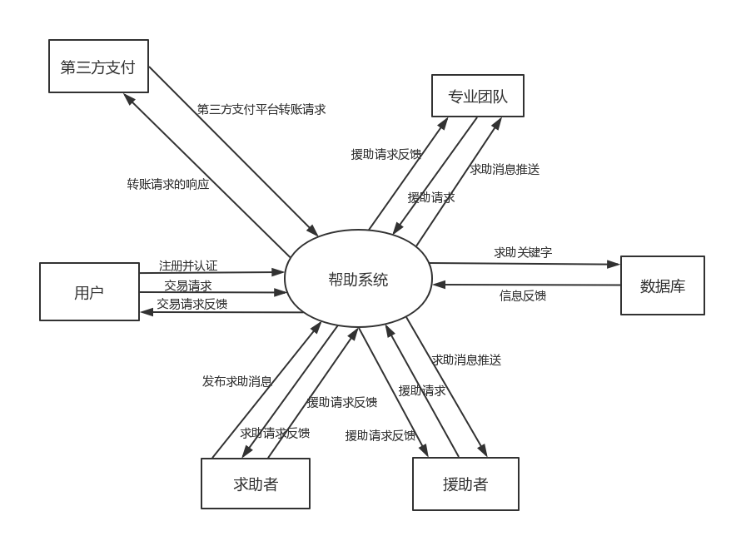

图2-1 系统上下文图

## 2.2主要特性

·MF-01：系统用户注册时，采用手机号验证

·MF-02：求助者发布求助消息

·MF-03：援助者可浏览求助消息，选择性地提供援助

·MF-04：求助者选定援助者来帮助自己

·MF-05：求助者和援助者双方进行信用评分

·MF-06：援助者评定等级，支持积分累计和等级提升

·MF-07：求助者可支付一定的报酬，报酬为用户在系统上购买的虚拟货币

·MF-08：援助者可接受一定的报酬，报酬为用户在系统上购买的虚拟货币，可提现

·MF-09：可以查看用户的历史帮助纪录以及系统计算出的评分

·MF-10：系统任务的赠送积分由公司提供

·MF-11：按专业和非专业的帮助分版块

·MF-12：专业机构可浏览求助消息，选择性地提供援助

·MF-13：求助者选定专业机构来帮助自己

·MF-14：求助者和专业机构双方进行信用评分

·MF-15：专业机构评定等级，支持积分累计和等级提升

·MF-16：专业机构可接受一定的报酬，报酬为用户在系统上购买的虚拟货币，可提现

·MF-17：求助者输入求助关键字需求离线帮助

·MF-18：离线模块返回相关帮助信息

## 2.3假设与依赖

### 2.3.1 系统假设

·AS-01：用户具有熟练的使用互联网浏览器的能力

### 2.3.2 系统依赖

·DE-01：系统的在线付费部分依赖于第三方支付平台，比如支付宝等。

# 3.范围与局限性

## 3.1版本范围

由于本系统采取阶段开发，渐进演化的模式，所以针对客户的要求迫切程度的不同，优先实现部分特性，将其他特性推迟实现，以下为各版本提供的系统特性。

|  |  |  |  |
| --- | --- | --- | --- |
| **特性ID** | **版本1** | **版本2** | **版本3** |
| MF-01 | 完全实现 |  |  |
| MF-02 | 完全实现 |  |  |
| MF-03 | 完全实现 |  |  |
| MF-04 | 完全实现 |  |  |
| MF-05 | 完全实现 |  |  |
| MF-06 | 完全实现 |  |  |
| MF-07 | 完全实现 |  |  |
| MF-08 | 完全实现 |  |  |
| MF-09 | 完全实现 |  |  |
| MF-10 | 完全实现 |  |  |
| MF-11 | 完全实现 | 完全实现 |  |
| MF-12 | 完全实现 | 完全实现 |  |
| MF-13 | 完全实现 | 完全实现 |  |
| MF-14 | 完全实现 | 完全实现 |  |
| MF-15 | 完全实现 | 完全实现 |  |
| MF-16 | 完全实现 | 完全实现 |  |
| MF-17 | 完全实现 | 完全实现 | 完全实现 |
| MF-18 | 完全实现 | 完全实现 | 完全实现 |

## 3.2限制与排除

·LE-01：出于安全的考虑，系统不提供线上预付款；

·LE-02：系统不提供在线即时聊天。

# 4.业务背景

## 4.1涉众资料

|  |  |  |  |  |
| --- | --- | --- | --- | --- |
| **涉众** | **主要目标** | **态度** | **主要关注点** | **约束条件** |
| 求助者 | 找到能够帮助自己解决麻烦的人或资源 | 作为系统的主要服务对象，期待并积极接受系统 | 系统功能的可用性、易用性，及获得帮助的及时性、广泛性 | 需要经过身份验证；大部分功能需要联网及开启定位功能 |
| 援助者 | 通过帮助他人来获取精神上的满足或物质回报；同时也能够扩大自己的社交圈、积累自己的信誉，从而在遇到麻烦时能够获得更好的帮助 | 作为求助者的另一种形态，且作为受益者之一，期待并乐于接受系统 | 在帮助他人后，系统能够提高对自己信誉的评估，或能够提供一定的物质奖励 | 需要经过身份验证，需要联网；大部分功能需要开启定位功能 |
| 专业机构 | 通过系统推销自己的服务，或提升自己的知名度 | 能够接受系统，但较慎重 | 系统能够为自己带来利益，包括提升知名度、赚取利润等 | 需要联网得到求助的求助；需要经过某种认证 |
| 客户 | 能够通过系统赚取利润，并提升知名度 | 作为投资者，十分期待系统 | 尽量赚取利益，提升知名度 | 需要提供充足的资金、资源作为支撑；需要提供一定时间作为产品开发期 |

## 4.2操作环境

·OE-01：用户在地理上相对集中，方便会面

·OE-02：数据统一存储在网站服务器端

·OE-03：用户能够容忍服务中断的频率不超过1次/月

·OE-04：需要为用户个人信息和交易信息提供安全控制和数据保护

## 4.3项目属性

|  |  |  |  |
| --- | --- | --- | --- |
| **属性** | **执行者** | **约束因素** | **可调整因素** |
| 进度 |  |  | 计划2个月内完成第1版，在不包括责任人评审的情况下，最多可超过期限3个星期 |
| 特性 |  | 第1版中必须完成所要求的必备要求 |  |
| 质量 |  | 接受95%以上的用户验收测试；必须通过全部的安全性测试；所有的安全事务都必须遵守小组的工作标准 |  |
| 人员 | 团队规模包括一名项目经理（兼职测试人员），三名开发人员，如果有必要，可在增加开发人员 |  |  |
| 费用 |  |  | 在不包括责任人评审的情况下，财政预算最多可超支15% |

# 5.词汇表

|  |  |
| --- | --- |
| 术语或缩略语 | 全意 |
| BO | Business Object 的缩写，表示业务目标。 |
| SC | Success Criteria 的缩写，表示成功标准 |
| RI | Risk Index 的缩写，表示风险指数 |
| MF | Major Feature的缩写，表示主要系统特性 |
| AS | Assumptions的缩写，表示系统假设 |
| DE | Dependencies的缩写，表示系统依赖 |
| LE | Limitations and Exclusions的缩写，表示限制与排除 |
| OE | Operating Environment的缩写，表示操作环境 |

# 6.参考资料

1.骆斌，丁二玉.需求工程—软件建模与分析[M].北京：高等教育出版社，2009:1-112

2.帮助系统问题分析模型、目标模型、业务过程模型文档

# 7.附录